DOCUMENTO DE ANÁLISIS

HOJA DE INFORMACIÓN GENERAL

CONTROL DOCUMENTAL

PROYECTO | Aplicación Móvil de reserva y pago de servicios para Spa
SIGLA PROYECTO | ARSS

ESTADO FORMAL

Preparado por: | Revisado por: | Aprobado por:
Claudia Palomino  FECHA: 09/09/2017 | José Espinoza  FECHA: 09/09/2017 | José Espinoza  FECHA: 09/09/2017

TABLA DE CONTENIDOS

Página
1 Introducción 1
1.1 Objeto 1
1.2 Alcance 1
1.3 Definiciones y Acrónimos 1
2 Análisis Funcional 3
3 Interfaces de Usuario 5
3.1 Prototipo de pantallas 5
4 Análisis de contenidos 6
4.1 Árbol de contenidos 6
5 Especificaciones Técnicas 7
6 Anexos 8
6.1 Lineamientos y Tecnologías 8
6.1.1 Patrones y estilos seleccionados 8

Introducción
El presente proyecto “Aplicación Móvil de reserva y pago de servicios para Spa” consiste en desarrollar una aplicación móvil que permitirá realizar a los clientes reservas y pagos de servicios online en el spa de su preferencia. Asimismo, el área comercial de Spa obtendrá un mejor control en la información sobre diversos puntos de reservas que realizó el cliente y llevará un mejor manejo de la información en tiempo real, con el fin de brindar facilidades d servicio que mejoren la satisfacción del cliente y así incrementar los ingresos económicos del Spa.

Objeto
Implementar una aplicación móvil que permita realizar citas entre clientes y proveedores de servicios de belleza de una manera efectiva, ágil y amigable.

Alcance

El presente proyecto consiste en el desarrollo de una aplicación móvil para reservas de servicios y pago online de un SPA, el cual será desarrollado por el equipo del trabajo: Jefe de proyecto, Analista funcional, Analista programador, Analista de calidad.
El jefe del proyecto se encargará de velar por el éxito y cumplimiento de los objetivos propuestos en el proyecto y deberá conocer los procesos de negocio del SPA. Mantendrá comunicación constante con el responsable del SPA y se reunirá una vez por semana para informar sobre el avance del proyecto, documentando todos los acuerdos.
El analista funcional se encargará de gestionar las necesidades funcionales que el cliente tiene respecto a la aplicación móvil. Deberá documentar los requisitos del cliente y monitorear que sean implementados en la aplicación móvil.
El analista programador una vez definidos los requisitos del cliente iniciará con el diseño y desarrollo de la aplicación móvil.
El analista de calidad debe deberá programar las pruebas que se realizarán para poder llevarlas. Debe documentar los resultados de las pruebas e informar al jefe del proyecto.

Definiciones y Acrónimos
Definiciones | Descripción
Menú | Barra ubicada en la parte superior de la pantalla, que presenta los diferentes módulos del aplicativo móvil.
Módulo | Opción del menú principal, que agrupa opciones de características similares.
Reserva | Solicitar la separación de un servicio por un trabajador del SPA en una fecha determinada
ARSS | Aplicación móvil para reservas online
Usuario | Funcionario que desempeña uno o varios roles en el sistema de información.

Acrónimos | Descripción
ARSS | Aplicación Móvil de reserva y pago de servicios para Spa

Análisis Funcional

Historia de Usuario
Número: 1 | Usuario: cliente
Nombre historia: Registrar reserva
Prioridad en negocio:  Alta |  | Riesgo en desarrollo:  Alta
Puntos estimados: |  | 13
Programador responsable: José Espinoza
Descripción:
Como cliente de la aplicación móvil quiero poder registrar la reserva de un Servicio para poder ser atendido
Precondición:
El usuario debe haber iniciado sesión en la aplicación móvil
Post condición:
El usuario contará con su reserva
Observaciones:
Criterio de aceptación:
- Cuando ingreso a la interfaz de registro de reservas, la aplicación móvil debe mostrar las categorías de servicios que ofrece el SPA para poder seleccionar una de ellas.
- La aplicación móvil me permitirá seleccionar a los especialistas según el lugar de atención (“a tu casa” o “a establecimiento”) para poder seleccionar al especialista de mi preferencia.
- La aplicación móvil debe permitirme seleccionar la cantidad de servicios.
- La aplicación móvil calculará el tiempo estimado de duración y monto total según la cantidad de servicio.
- La aplicación móvil debe permitirme seleccionar las formas de pago (efectivo, tarjeta, banco y Oxxo)
- La aplicación móvil debe permitirme seleccionar la fecha a través de un calendario y mostrar las horas disponibles del especialista.
- La aplicación móvil debe permitirme seleccionar la hora de mi preferencia.
- La aplicación móvil debe permitirme registrar una nueva ubicación o seleccionar mi ubicación ya registrada.
- Una vez seleccionado al menos un servicio la aplicación móvil me permitirá confirmar la reserva.

Análisis de contenidos

Árbol de contenidos

Home
Servicios
Trabajador
Tipo de servicio
Ciudad
Citas
Perfil
Tienda
Tutoriales
Ajustes
Reserva
Establecimientos

Especificaciones Técnicas
Se desarrolló en ID Android studio 2.3

Anexos

Lineamientos y Tecnologías
- Lineamiento
Agrupado por el dominio al que pertenece:
- Garantizar la estabilidad de la operación de la aplicación y responder acorde al plan de capacidad.
- Para atender las necesidades de los grupos de interés se tendrá acceso a servicios en la Nube.
- Continuidad y disponibilidad de los Servicios.
- Los procesos core deberán ser puestos a prueba periódicamente para garantizar la alta disponibilidad de los Servicios.
- Capacidad de los Servicios-proyectando las capacidades futuras requeridas para un óptimo funcionamiento.
- Respaldo y recuperación de los Servicios.
- Tecnología
- Categoría
La aplicación de reservas del Spa es de la primera categoría, ya que el sistema que se instala en dispositivos móviles tiene la particularidad de que generalmente se ejecuta de forma aislada en el dispositivo y, si se comunica con recursos externos, simplemente lo hace para acceder a información que no se tiene en el dispositivo.
- Arquitectura Orientada a Servicios (SOA)
Cuando se utiliza el dispositivo móvil como un mecanismo para acceder a los recursos de la nube.

Patrones y estilos seleccionados

Patrones
- Desborde de acciones
Las funciones extra y de uso poco frecuente se descubren por medio de la «revelación progresiva». Básicamente, está oculta la mayor parte del tiempo.
Las opciones que no caben en la barra de acción pasan automáticamente a mostrarse como acciones desbordadas. El camino para llegar a ellas es a través de un botón con un ícono de tres cuadrados verticales que las abre en formato de lista
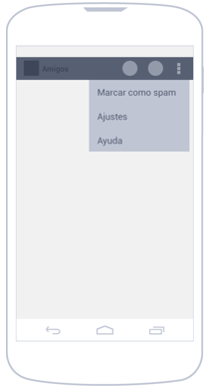

- Accesos rápidos
Acciones que están a la mano de los usuarios y puedan acceder rápidamente mediante un ícono triangular ubicado al pie de los elementos que tienen este tipo de acciones asociadas.

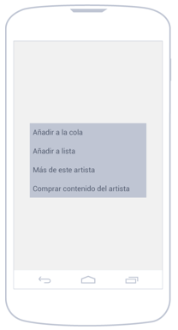

- Compartir
Compartir contenidos con amigos, en Facebook, en Twitter, por mensaje de texto, como sea.

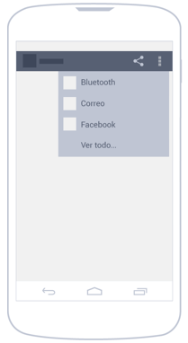

- Edición de listas
Seleccionar elementos sobre los que se quiere actuar y luego se aplica la acción correspondiente. Para salir de esta vista es con el botón «check».
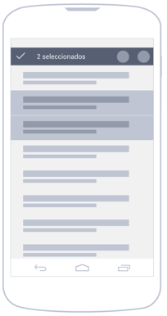

- Cuadros de diálogo
Es la forma de interrumpir al usuario de forma temporal para que tome una decisión o para explicarle mejor algo que ha sucedido antes de continuar una tarea. Mientras los diálogos están visibles en pantalla no es posible hacer otra cosa en el resto de la aplicación.
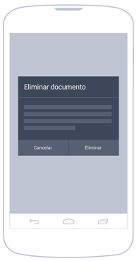

- Introducción de datos
En campos que se requiere el uso del teclado, dependiendo del tipo de dato que deba ingresarse. Alternativamente, se puede realizar por componentes de hardware en el teléfono —como sensores de ubicación, cámaras y micrófonos— que pueden emplearse también para ingresar datos en la aplicación.
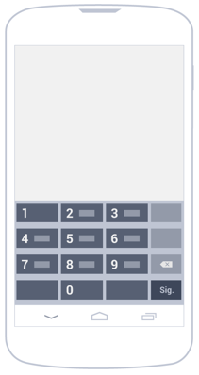

Estilos

- Ícono de Lanzamiento
Representa a la app en las diferentes tiendas de aplicaciones, junto a las pantallas y textos promocionales.

- Íconos interiores
Los íconos interiores tienen un papel menos estelar y más funcional que los de lanzamiento, actúan como complemento de elementos interactivos.


- Pantalla inicial
Es la primera pantalla que verá el usuario al iniciar la app Splash (como presentación del contenido mientras se realiza la carga inicial)

